Министерство культуры Республики Хакасия
Государственное бюджетное учреждение культуры
Республики Хакасия
«Хакасская республиканская детская библиотека»

ПРОГРАММА 18+

Республиканского семинара
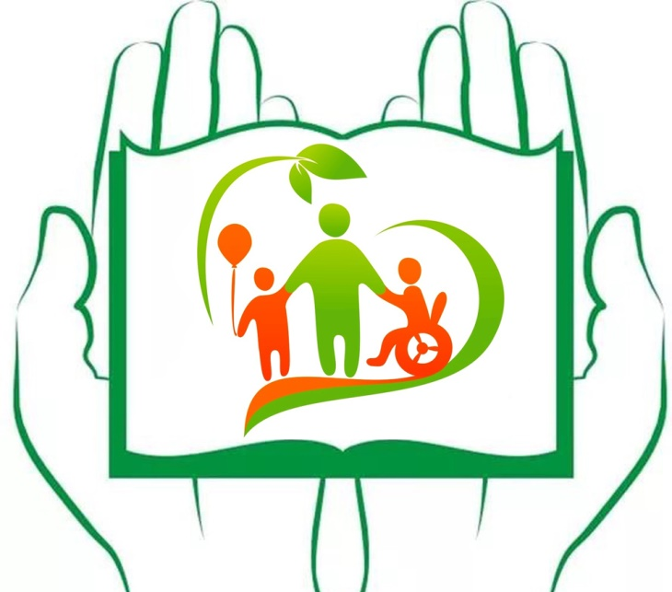

в рамках работы творческой школы для библиотекарей
«От обновления знаний – к профессионализму действий»

21 мая 2026 года

Абакан
Министерство культуры Республики Хакасия
Государственное бюджетное учреждение культуры
Республики Хакасия
«Хакасская республиканская детская библиотека»

ПРОГРАММА 18+

Республиканского семинара
− «Дети с особыми потребностями в библиотеке:
поиск новых подходов»
− «Дети с особыми потребностями в библиотеке:
поиск новых подходов»

в рамках работы творческой школы для библиотекарей
«От обновления знаний – к профессионализму действий»

21 мая 2026 года

Абакан
09:00-10:00 Регистрация участников.
СООБЩЕНИЯ 10:00-11:30
Открытие семинара, Журба Анна Ивановна, директор ГБУК РХ «Хакасская РДБ».
- «Особенности взаимодействия с детьми с нарушениями слуха в библиотеке», Теселкина Елена Николаевна, лектор Российского общества «Знание».
- «Особенности взаимодействия с детьми с нарушениями зрения», Тимонина Александра Александровна, педагог-психолог ГБОУ РХ «Школа-интернат для детей с нарушениями зрения».
- «Комплексный подход в работе с детьми с нарушениями зрения», Грек Кристина Сергеевна, ведущий методист ГБУК РХ «Хакасская республиканская специальная библиотека для слепых».
- Экскурсия в Хакасскую республиканскую специальную библиотеку для слепых.

11:30-12:00 КОФЕ-ПАУЗА
СООБЩЕНИЯ 12:00–13:30

- «Территория дружбы. Инклюзия в действии: практика работы ЦДБ им. А.П. Гайдара», Наконечная Светлана Александровна, заместитель директора по работе с детьми МБУК «Минусинская городская централизованная библиотечная система».
- «Обслуживание детей с проблемами здоровья в библиотечном пространстве: опыт работы Городской библиотеки им. Э.Н. Успенского», Тилинкова Марина Николаевна, заведующий Городской библиотекой им. Э.Н. Успенского МБУК «Минусинская городская централизованная библиотечная система».
- «Читаем – обсуждаем – творим: мастер‑классы для дошкольников с проблемами зрения», Бердникова Варвара Михайловна, библиотекарь ЦГДБ МБУК «Абаканская ЦБС».
- «Не просто книги: клубная и досуговая работа библиотеки с детьми с ОВЗ», Сергеева Марина Валерьевна, заведующий Центральной детской библиотекой МБУК ЦБС г. Черногорска.
- «„Волшебный компьютер“: превращаем сложности в возможности — опыт обучения компьютерной грамотности», Шаматурин Александр Витальевич, ведущий инженер-программист ГБУК РХ «Хакасская РДБ».
- «Особый читатель – особый подход: опыт работы с детьми-инвалидами и ОВЗ в профессиональной периодике», Тюрнева Елена Викторовна, ведущий библиограф ГБУК РХ «Хакасская РДБ».

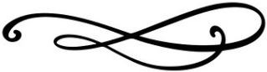
09:00-10:00 Регистрация участников.
СООБЩЕНИЯ 10:00-11:30
Открытие семинара, Журба Анна Ивановна, директор ГБУК РХ «Хакасская РДБ».
- «Особенности взаимодействия с детьми с нарушениями слуха в библиотеке», Теселкина Елена Николаевна, лектор Российского общества «Знание».
- «Особенности взаимодействия с детьми с нарушениями зрения», Тимонина Александра Александровна, педагог-психолог ГБОУ РХ «Школа-интернат для детей с нарушениями зрения».
- «Комплексный подход в работе с детьми с нарушениями зрения», Грек Кристина Сергеевна, ведущий методист ГБУК РХ «Хакасская республиканская специальная библиотека для слепых».
- Экскурсия в Хакасскую республиканскую специальную библиотеку для слепых.

11:30-12:00 КОФЕ-ПАУЗА
СООБЩЕНИЯ 12:00–13:30

- «Территория дружбы. Инклюзия в действии: практика работы ЦДБ им. А.П. Гайдара», Наконечная Светлана Александровна, заместитель директора по работе с детьми МБУК «Минусинская городская централизованная библиотечная система».
- «Обслуживание детей с проблемами здоровья в библиотечном пространстве: опыт работы Городской библиотеки им. Э.Н. Успенского, Тилинкова Марина Николаевна, заведующий Городской библиотекой им. Э.Н. Успенского МБУК «Минусинская городская централизованная библиотечная система».
- «Читаем – обсуждаем – творим: мастер‑классы для дошкольников с проблемами зрения», Бердникова Варвара Михайловна, библиотекарь ЦГДБ МБУК «Абаканская ЦБС».
- «Не просто книги: клубная и досуговая работа библиотеки с детьми с ОВЗ», Сергеева Марина Валерьевна, заведующий Центральной детской библиотекой МБУК ЦБС г. Черногорска.
- «„Волшебный компьютер“: превращаем сложности в возможности — опыт обучения компьютерной грамотности», Шаматурин Александр Витальевич, ведущий инженер-программист ГБУК РХ «Хакасская РДБ».
- «Особый читатель – особый подход: опыт работы с детьми-инвалидами и ОВЗ в профессиональной периодике», Тюрнева Елена Викторовна, ведущий библиограф ГБУК РХ «Хакасская РДБ».

